

## Précis de

**Sociocratie**

Ted Rau et l’équipe SoFra





Vous pouvez télécharger ce document et plusieurs autres à cette adresse [**www.sociocracyforall.org/fr**](http://www.sociocracyforall.org/fr)

Sociocracy For All est un organisme sans but lucratif actif au niveau international et enregistré dans le Massachusetts, aux États-Unis.

[www.sociocracyforall.org](http://www.sociocracyforall.org/)

Tout le contenu est enregistré sous une licence CC-SA-BY-NC.

Vous êtes autorisés à le partager et à l'adapter en le gardant gratuit et accessible. Vous n'êtes pas autorisé à en faire un usage commercial.

Peu importe l'usage que vous en faites, vous devez créditer [www.sociocracyforall.org](http://www.sociocracyforall.org/) ISBN 978-1-949183-11-5

Pour toute question: [sofra.info@sociocracyforall.org](mailto:sofra.info@sociocracyforall.org)

Crédits :

Texte original de Ted Rau (2021) Traduction en français SoFra (v1, 2022)

Adaptations décidées par le Cercle Contenu et améliorations de la traduction (v2, 2024)

 

**Table des matières**



**Introduction**

**Décider ensemble : le consentement Qui décide quoi : cercles et rôles**

**Le processus de sélection sociocratique Les réunions**

**Cocréer des propositions Rétroaction et amélioration Implantation**

**En apprendre davantage**

1

2-13

14-25

26-37

38-49

50-61

62-73

74-78

79-80



**Introduction**

Les sociétés suivent des normes qui nous ont été transmises depuis longtemps. Ces règles nous disent qu'il est normal que certains aient du pouvoir et des ressources, et que d'autres n'en aient pas. Nombreux sont ceux qui ne veulent plus jouer à ce jeu. Mais y a-t-il une autre façon de jouer ?

La sociocratie offre un ensemble de processus qui permettent de sortir des jeux de pouvoir qui ont cours dans les organisations. Elle comprend :

une manière inclusive et efficace de prendre des décisions

un leadership distribué et transparent dans des cercles et des rôles

des pratiques claires qui renforcent les liens, pour structurer nos réunions.

La sociocratie va bien au-delà du vote à la majorité et des processus de décision laborieux dans de grands groupes. Elle y ajoute la transparence, la détente et la fluidité.

Ce document est un premier aperçu avec des liens pour en apprendre plus.

Bonne lecture !



1



**Décider ensemble:**

**le consentement**

inclusif gagner du temps

2

### Pourquoi décider par

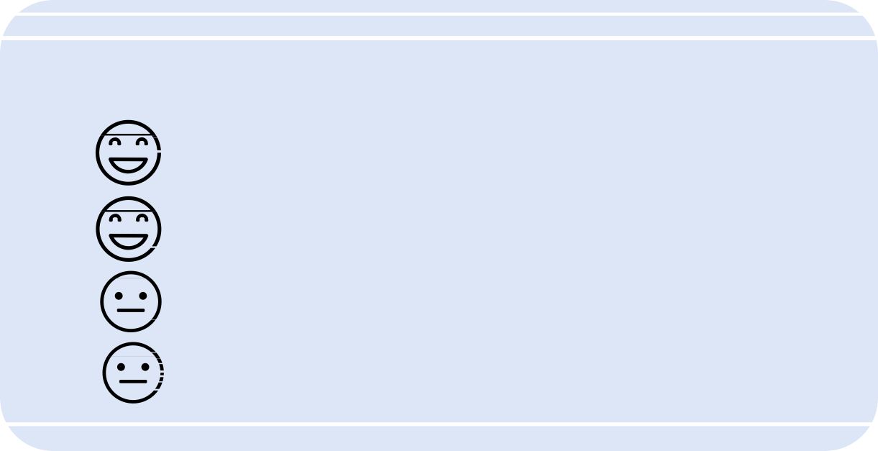

**Autocratique** autorité claire rapidité

perte d'information

peu d'engagement possible

**sociocracyforall.org**

**consentement?**

Nous connaissons plusieurs modes décisionnels :

autocratique : une personne décide démocratique : la majorité décide consensus : tous sont d'accord

La plupart des groupes appliquent une combinaison de ces modes décisionnels dans leurs réunions.



**Le vote à majorité**

facile pour un grand nombre la majorité est entendue

la minorité est ignorée polarisation des décisions



**Consensus**

chaque voix est entendue beaucoup de discussion prend beaucoup de temps

Le consentement est le mode décisionnel par défaut en sociocratie. Le consentement est le plus proche de la décision par consensus*.



* Selon la façon dont le consensus est pratiqué,

il peut ressembler au consentement. 3

### Le consentement

**ce que je veux**

(préférence)

**ce que je peux**

(marge de tolérance)

**ce que je ne peux pas** (objection sur les conséquences dommageables de la proposition)

**consentir**

**objection**

4

Supposons qu'un groupe veuille résoudre un problème et qu'il ait le choix entre différentes options. En général, chaque membre du groupe aura une préférence. Pourtant, dans un groupe, nous ne serions pas en mesure de prendre des décisions si chacun insistait pour obtenir son premier choix. Nous élargissons donc nos options pour inclure également les options qui se trouvent dans notre marge de tolérance.

Aucune objection ne peut être ignorée. Lorsqu'il y a des objections, nous devons modifier la proposition. Le consentement sur une proposition survient lorsque tout le monde dit qu'il peut au moins travailler avec la proposition.



**sociocracyforall.org**

### Décider en fonction de nos buts

**sociocracyforall.org**

Le travail que nous faisons ensemble, nos buts,



sont la toile de fond pour évaluer ce qui "fonctionne" et ce qui ne fonctionne pas.

Par exemple, si le but de notre cercle est de "gérer une salle de concert", toute décision qui viole la sécurité incendie et risque de nous faire perdre notre capacité à organiser des événements sera une proposition à laquelle nous devrons nous objecter.

Cela montre à quel point il est important d'avoir un but partagé afin de pouvoir décider quelles décisions sont acceptables, sinon les membres seront divisés selon leurs conceptions du but collectif.



5

### Objections

**sociocracyforall.org**

Le plus surprenant à propos de la décision par



consentement est que les objections ne sont pas une "mauvaise" chose. Bien au contraire, les objections sont ce qui nous aide à améliorer les propositions et à les aligner avec notre but.

Les objections seront célébrées parce qu'elles contribuent à la réalisation de notre but, dans le respect de nos limites.

Personne ne peut bloquer une décision simplement parce qu'elle ne lui plaît pas. Si quelqu’un s’objecte, le cercle voudra connaître les raisons pour pouvoir l’améliorer. En quoi la proposition est-elle en conflit avec notre but, ou aura-t-elle des conséquences dommageables ?

Chaque membre du cercle peut faire une objection, et ce n'est que lorsque toutes les objections ont été intégrées (voir page 9) qu'une décision est prise.

Il est important de savoir que les personnes

extérieures au cercle peuvent être entendues et donner leur avis mais ne pourront pas s'objecter à une décision. L'idée est que les membres du cercle connaissent bien le travail du cercle et sont impliqués dans le travail lié au cercle.

6

### Consentement :

**sociocracyforall.org**

**le processus**

Pour prendre une décision, nous suivons trois étapes simples afin de nous assurer que tout le

monde est sur la même longueur d'onde et qu'il n'y a pas de malentendus.

**comprendre la proposition** (présenter + questions de clarification)

**réactions brèves**

(un tour de réactions)

**Comprendre la proposition**

Cette étape est facile : lisez la proposition à haute voix et permettez à chacun de poser ses questions sur la proposition, idéalement, uniquement des questions de clarification pour comprendre la proposition telle qu'elle est présentée, pas de questions tendancieuses.

S'il y a beaucoup de questions, vous pouvez demander aux participants de poser leurs questions à tour de rôle.

Répondez à autant de questions que vous le pouvez, puis passez à l'étape suivante.

**consentir** (demander à chacun s'il consent ou s'objecte)



7

**Réactions brèves**

**sociocracyforall.org**

Ensuite, donnez à chacun l'occasion de dire ce

Note : attention, c'est ici que le processus de

groupe peut facilement devenir chaotique, surtout s'il y a beaucoup d'idées. Ralentissez et

faites

quant

confiance

au jugement du facilitateur

aux

suggestions

à

inclure.

Trop

de

cuisiniers peuvent gâcher le bouillon !

qu'il pense de la proposition. L'idéal est de faire un tour de table, de cette façon, vous pouvez être sûr que tout le monde a été entendu.

Les participants peuvent dire ce qu'ils pensent de la proposition ou exprimer d'autres idées. Un tour de table est généralement suffisant.



Après le tour de réactions, vous avez la possibilité de modifier la proposition. Le facilitateur peut également inviter l'auteur, le leader du cercle ou toute autre personne à présenter une modification à la proposition.



8

Le consentement

**sociocracyforall.org**

C'est le moment décisif ! Chaque personne nous dit

maintenant si elle consent ou non à la proposition.

Les personnes consentent si elles pensent que la proposition est assez bonne pour l'instant et assez sûre pour essayer. Elles s'y objecteront si elles sont convaincues que la proposition entraîne des conséquences qui empêcheront le cercle d'atteindre son but dans le respect des limites des membres du cercle.

Et si vous n'aimez pas la proposition et que vous n'avez pas d'objection ? Alors vous consentez - consentir signifie ne pas avoir d'objection.



Une façon rapide est de demander le pouce levé ou baissé, mais une façon plus sûre est de faire un tour complet.

9

Dans la prise de décision par consentement, il n'y

a pas de place pour les abstentions ou les préoccupations qui ne sont pas des objections. Si quelqu'un a une préoccupation, encouragez-le à s'objecter. Les objections ne sont pas à éviter, et ce qui préoccupe quelqu'un peut contenir des informations importantes.

(Ceci est important car trop de groupes connaissent une dynamique de groupe toxique : lorsque quelqu'un consent mais est en fait préoccupé, alors il est probable qu'il se plaindra plus tard).



### Intégrer les objections

**Modifier la proposition**

Que peut-on changer dans la proposition pour éviter les conséquences non désirées ?

**sociocracyforall.org**

Il est clair que les objections sont le filet de sécurité qui garantit que les propositions sont réellement assez bonnes.

Alors comment récolter la sagesse qu'elles apportent de manière à gagner du temps ?

**Raccourcir la durée**

Pourriez-vous essayer la proposition pendant une courte période de temps pour voir ce qui se passe ?

La sociocratie propose trois stratégies principales d'intégration des objections qui sont souvent combinées :

**Mesurer la préoccupation**

Pouvez-vous essayer la proposition et vous mettre d'accord sur ce que vous allez mesurer qui indiquerait des effets négatifs ?



10

Voir les exemples dans les annexes



### Trucs et astuces

**sociocracyforall.org**

L'erreur la plus courante est de s'attarder au tour de réaction et d'entendre des réactions et des réactions

... et des réactions au lieu de passer à l'étape suivante qui consiste à entendre les consentements ou les objections. Bien trop souvent, nous peaufinons une proposition qui est déjà assez bonne et nous nous perdons juste parce que nous n'osons pas demander le consentement.

Un autre point commun qui peut conduire à des frictions est que le facilitateur ou les participants confondent questions, réactions et consentements ou objections. Si chacun est à une étape différente, il est moins probable que les gens s'écoutent les uns les autres.



11

Autre remarque : après le tour de réactions, même s'il y a eu des idées supplémentaires, il est tout à fait possible de garder la même proposition. Ce qui compte à la fin, c'est de savoir s'il y a des objections. Parfois, cela complique le processus de prendre en compte toutes les idées supplémentaires. De même, les préoccupations ne soulèvent pas toujours une objection.



### Approfondir

**sociocracyforall.org**

**Le consentement et les objections**

**Consent decision-making**. A deeper description of

consent and objections.

**Integrating objections**. If someone objects, how can we find a way to move forward?

12



13



**Qui décide quoi : cercles et rôles**

14

### Cercles, buts et domaines



**sociocracyforall.org**

Les décisions en sociocratie sont prises en cercles et chaque cercle prend ses propres décisions. Les cercles comptent généralement de 4 à 8 membres.

Comment savons-nous quelle décision est prise par quel cercle ? Nous le savons parce que nous attribuons les domaines à des cercles dans notre structure de cercles. Chaque cercle est alors en mesure de prendre des décisions dans son domaine de manière autonome, c'est-à-dire sans avoir à demander l'accord de quiconque.

Chaque cercle a également un but : une description de ce que le cercle fait. Le but et le domaine font partie d'un ensemble : vous associez la responsabilité et l'autorité de sorte que les personnes qui travaillent dans ce domaine ont également l'autorité d'agir.



15

### Les rôles dans le cercle



leader

facilitateur

délégué

+ secrétaire

**sociocracyforall.org**

Pour fonctionner efficacement, chaque cercle choisira qui occupera chacun de ces rôles :

le leader supervise les opérations et veille à ce que le cercle atteigne son but,

le facilitateur guide les réunions,

le secrétaire prend des notes pendant les réunions et s'assure que les documents du cercle sont à jour,

le délégué représente la voix du cercle dans le cercle sus-jacent.

Il n'est pas rare d'occuper plusieurs rôles à la fois.

Les groupes renomment parfois les rôles : par exemple, le leader en tant que coordinateur ou premier lien ; le facilitateur en tant que modérateur ; le secrétaire en tant qu'administrateur ou scribe ; le délégué en tant que représentant ou second lien.



Par exemple, la même personne peut être leader et secrétaire ; cela dépend du cercle et de ses membres et peut changer au fil du temps.

16

### Les liens

**sociocracyforall.org**

Les leaders et les délégués sont des



rôles de liaison. Cela signifie qu'ils sont des connecteurs du sur-cercle ou cercle du niveau au dessus.

Cela signifie que deux personnes seront membres des deux cercles. Elles transmettent les informations d'un cercle à l'autre, et inversement, et s'assurent que les décisions sont alignées puisqu'elles sont membres à part entière, leur consentement est nécessaire dans le sur-cercle pour aller de l'avant.

Le leader est souvent considéré comme le lien descendant, et le délégué comme le lien ascendant.



17

### Le cercle général

Au centre de l'organisation se trouve le Cercle Général (CG). Typiquement, le CG se compose uniquement de rôles de liaison : les leaders de tous les cercles de département et leurs délégués.



**sociocracyforall.org**

Une fonction du CG est de s'assurer que tous les cercles de département disposent de ce dont ils ont besoin pour fonctionner, que tous les buts et domaines sont clairs et que nous savons toujours ce qui est décidé et où.

Le CG est là pour aider les cercles à faire leur travail et pour prendre en charge les questions transversales. Il respecte l’autonomie du domaine attribué à chaque cercle. Il coordonne l’activité générale et prend des décisions pour tout ce qui n’a pas été explicitement confié à un cercle.



18



### Structure de cercles



Cercle général

**sociocracyforall.org**

L'ensemble du système de cercles imbriqués et de rôles de liaison crée une structure où...

On sait clairement où les décisions sont prises et les cercles sont autonomes pour les décisions dans leurs domaines.

Les informations circulent entre les cercles grâce aux liens et aux transmissions opérationnelles.

Les cercles sont alignés les uns sur les autres grâce au consentement des liens.

Chaque cercle est intégré dans son système de soutien

Le système des cercles peut se développer et s'adapter là où plus d'énergie est nécessaire.

19

### Rôles opérationnels

**Rôle : Personne référente sur Twitter** Activités : publication régulière de messages, réponse aux messages directs, prise de contact avec les partenaires et les alliés concernés.

Guidée par : plan marketing, stratégie de médias sociaux

Heures/rémunération : 15h / semaine et 45$ / heure.

Mesures de performance : taux d'engagement xx

**sociocracyforall.org**

Un cercle assure les opérations dans son domaine. Le travail est généralement effectué par les membres du cercle.

Pour différencier davantage qui fait quoi dans un cercle, celui-ci peut créer des rôles opérationnels. Le rôle est créé avec l'accord du cercle et la description du rôle décrit les activités qui sont regroupées dans le rôle. Ensuite, le cercle sélectionne une personne pour remplir le rôle.

Il est très fréquent qu'un individu tienne plusieurs rôles à la fois. Par exemple, un membre dans une organisation peut faire partie de deux cercles : marketing et réseaux sociaux. Cette personne pourrait être leader du cercle des réseaux sociaux, jouer le rôle opérationnel de référente pour Twitter dans le cercle réseaux sociaux et être facilitatrice du cercle marketing, un mélange de rôles de cercle (axés sur le processus collectif) et de rôles opérationnels.

Par exemple, un cercle de réseaux sociaux peut prendre ensemble des décisions sur la stratégie pour les réseaux sociaux et créer ensuite des rôles, pour chaque réseau sur lequel les membres du cercle effectuent ensuite leur travail (publication de textes, création de supports visuels, etc.) conformément à ces accords et au



processus de travail. 20

### Flux d'informations et rétroaction

**sociocracyforall.org**

N'oubliez pas que les décisions sont décentralisées en sociocratie !

Par exemple, il est tout à fait possible que le cercle des adhésions soit un sous-sous-cercle et qu'il ait toujours le pouvoir de fixer la cotisation de tous les membres de l'organisation.

La raison pour laquelle cela

Cependant, chaque cercle est responsable non seulement du travail et du bien-être dans son propre domaine, mais aussi de d'obtenir de la rétroaction de la part du reste de l'organisation afin que les décisions prises dans le cercle s'alignent bien avec les autres décisions prises dans les autres cercles et soutiennent tous les membres de l'organisation dans leur travail.

fonctionne est la clarté des buts et des domaines qui donnent des "morceaux" très définis d'autorité et de responsabilité à des groupes clairement définis. Un autre facteur est que les décisions ne sont pas prises par un cercle aléatoire mais par le cercle des personnes qui font le travail lié à ce cercle.



Le cercle reçoit des contributions de toute l'organisation, selon les besoins et ...

puis prend la décision



21

Il est possible d'entendre les commentaires d'un grand nombre de personnes, de sorte que de nombreuses contributions soient entendues, notamment de la part des personnes concernées par les décisions et de celles qui sont particulièrement bien informées. Ces informations riches peuvent ensuite être traitées et transformées en décisions par un cercle de taille optimale, idéalement de 4 à 8 personnes.

### Le cercle mission

**sociocracyforall.org**

Le cercle général est généralement occupé à soutenir le travail quotidien. Pourtant, les organisations doivent aussi garder un œil sur leur bien-être à long terme.



Cercle

mission

Cercle

général

Pour s'assurer que l'organisation est responsable de sa mission globale et qu'elle prête attention aux décisions et aux stratégies à plus long terme, un cercle distinct détient la mission dans son domaine : le cercle mission.

(Vous pouvez également l'appeler le cercle raison d'être, le cercle d'ancrage, le conseil d'administration, le cercle des anciens, le cercle de la sagesse, ...).

Idéalement, le cercle mission comprendra des membres de l'extérieur de l'organisation afin que des idées fraîches et nouvelles puissent affluer dans l'organisation.



Comme d'habitude, le cercle mission est connecté par un double-lien, deux personnes faisant partie du cercle mission et du cercle général.

22

### Trucs et astuces

**sociocracyforall.org**

Dans une structure de cercles, l'idée que le pouvoir "devrait" être centralisé est une erreur courante. Pourtant, avec la clarté des buts et des domaines, il n'est pas nécessaire de créer un centre puissant et il est beaucoup plus résilient et agréable de répartir l'autorité et la responsabilité dans toute l'organisation.



23



L'un des défis des organisations décentralisées est la circulation de l'information entre les cercles ; un bon retour par les liens, des comptes-rendus de réunion transparents et ouverts et une rétroaction proactive à tous les membres deviennent encore plus importants que dans les organisations centralisées.

Les jeunes organisations forment souvent trop de cercles et sont trop éparpillées, ou bien elles forment trop peu de cercles et se réunissent en grands groupes qui n'utilisent pas bien leur temps parce qu'ils portent trop de choses.

Trouver l'équilibre entre les rôles, les cercles et le flux d'informations est une "danse" qui demande de la pratique !

### Approfondir

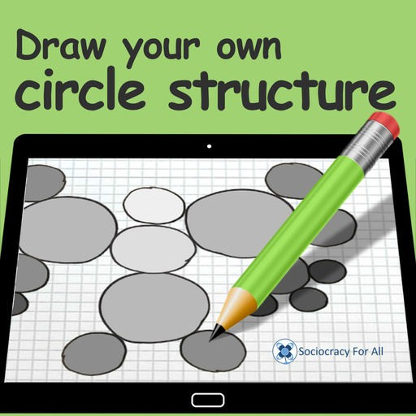

**sociocracyforall.org**

**Les cercles et les rôles**

**Organizational structure in sociocracy**. Many more examples and images.

**Circle roles**. Details on the different circle

roles (facilitator, leader, delegate, secretary)

**How to draw your own circle structure**. A step-by-step instruction.

**A free video course that leads you**

**through drawing your own structure.**



24



25



# Le processus de sélection sociocratique

### Le processus de sélection

**sociocracyforall.org**

L'utilisation habituelle du processus de sélection étant pour choisir des personnes pour des rôles, concentrons-nous sur cette fonction. Il existe d'autres utilisations du processus de sélection présentées plus loin dans ce document.



Pour pouvoir sélectionner des personnes dans des rôles, il faut que les rôles existent. On ne peut mettre des choses dans une boîte qu'une fois qu'on a une boîte !

27



**Pourquoi ne pas voter ?**

**sociocracyforall.org**

Nous avons l'habitude de voter : si plus de la

moitié (ou une supermajorité) des voix se portent sur une personne, elle est élue et obtient le rôle.

Pourtant, il peut facilement arriver qu'une personne obtienne le plus grand nombre de voix simplement parce que les autres candidats divisent le vote.

Ou encore, il se peut qu'une personne gagnante soit controversée alors qu'une autre aurait été acceptable pour tout le monde.

Le vote préférentiel et d'autres options sont de bonnes alternatives pour limiter les dégâts, mais dans les petits groupes comme les cercles de travail, il existe des méthodes qui fonctionnent sans qu'on ait à compter les votes !

Le vote peut facilement polariser les gens sur des

enjeux et peut conduire à une mentalité compétitive de type "gagnant ou perdant".

Le processus de sélection sociocratique récompense les joueurs d'équipe et les opinions équilibrées sur les sujets.



28

#### **Trois étapes**

**sociocracyforall.org**

La sélection comprend 3 parties et quelques sous-étapes

***Comprendre***

***le rôle***

***critères de choix***

***Explorer les***

***options***

***nominations***

***Décider***

***consentir***

Se pencher sur le rôle pour comprendre ce qui est requis



Remue-méninge pour savoir quoi ou qui pourrait remplir le rôle

29

Prendre une décision sur comment remplir le rôle

#### **Comprendre le rôle**

**sociocracyforall.org**

Quel est le rôle dont vous cherchez un porteur ?

S'il existe une description du rôle, relisons-la pour nous assurer que nous la comprenons (en supposant que nous avons déjà approuvé le rôle lui-même).

S'il n'y a pas de description de rôle (comme souvent pour les rôles de cercle tels que l'animateur), résumons-la verbalement.

Nous dressons une liste des critères que nous

aimerions être remplis par la personne qui occupera le rôle. (Les tours de parole fonctionnent bien pour cela !) Nous nous assurons de consentir à la liste pour être sûrs que tout le monde est d'accord avec les critères.



30

#### **Explorer les options**



**sociocracyforall.org**

Le groupe cherche maintenant à savoir qui pourrait être un bon candidat pour ce rôle.

**Nomination**

Chacun réfléchit qui il aimerait nominer. Les gens peuvent aussi se proposer eux-mêmes.

**Tour de nomination**

À tour de rôle, chacun révèle son choix et explique pourquoi.

**Tour de changement**

Dans un autre tour, chacun a l'occasion de changer son choix.

31



#### **Proposer un candidat et consentir**

**sociocracyforall.org**

Le facilitateur propose maintenant un candidat sur la base des nominations (ou demande à quelqu'un d'autre de faire la proposition). Dans sa proposition, le facilitateur détermine également la durée pour laquelle la personne occupera le poste.



**Objections communes et intégrations**

Il y a beaucoup d'options !

Untel n'a pas assez d'expérience

fournir plus de pratique ou de formation

raccourcir le mandat nommer quelqu'un d'autre

Unetelle n'a pas assez de temps raccourcir le mandat

libérez-la (donnez certaines de ses responsabilités à quelqu'un d'autre) diviser le rôle intelligemment

...

Le cercle vérifie si tout le monde dans le cercle consent à ce candidat. S'il y a consentement, la personne est élue dans le rôle.



Comme toujours, s'il y a des objections, elles sont intégrées.



32

### Avantages et défis



**sociocracyforall.org**

La plupart des gens apprécient le caractère valorisant de ce processus. Il s'agit souvent d'un moment agréable de rétroaction et d'appréciation.

Pourtant, pour certaines personnes, il est inhabituel et inconfortable de parler de l'autre en face de l'autre, même si c'est positif.



Certains sont également mal à l'aise s'ils sont nominés ou s'ils ne le sont pas.

D'après notre expérience, tout malaise s'estompe avec le temps, à mesure que l'équipe gagne en confiance les uns envers les autres et envers le processus.



33

### Processus de sélection au-delà des rôles

**sociocracyforall.org**

Les rôles et les personnes ne sont pas la seule façon d'utiliser le processus de sélection. Il peut être utilisé pour toute situation où nous devons choisir parmi des options possibles.



Situations dans lesquelles vous pouvez utiliser le processus de sélection :

Sélection d'un thème ou d'un lieu pour une conférence

Sélection d'une somme d'argent que nous donnons ou du prix que nous fixons pour une certaine offre Choisir le livre à lire dans un club de lecture Sélection d'activités dans des créneaux horaires

Les critères de choix dans ces cas sont différents de ceux des personnes occupant des rôles. Par exemple "accessible par les transports publics", "abordable", "sujet de justice sociale" ou "accessible à tous les groupes d'âge".



Vous pouvez même utiliser le processus de sélection pour choisir des sujets dans une liste de priorités !

34



**sociocracyforall.org**

###### Trucs et astuces

Lors des nominations, les gens disent parfois des choses comme "eh bien, je ne vais pas être le leader parce que je suis si mauvais dans ce domaine". C'est triste et cela peut fermer des portes trop tôt. Nous avons vu de nombreuses personnes capables et désireuses d'occuper des rôles de leader lorsqu'elles sont nominées pour de bonnes raisons et que leur candidature est confirmée.

Pour éviter que les gens ne se retirent trop tôt de l'équation, nous les encourageons à parler de ceux qu'ils nominent, et non de ceux qu'ils ne nominent pas.

35

### Approfondir

**sociocracyforall.org**

**Les sélections**

**Selection process**. More details and examples, including many frequently asked questions with answers.

36



37



# Les réunions en sociocratie

38

### Une "bonne" réunion ?

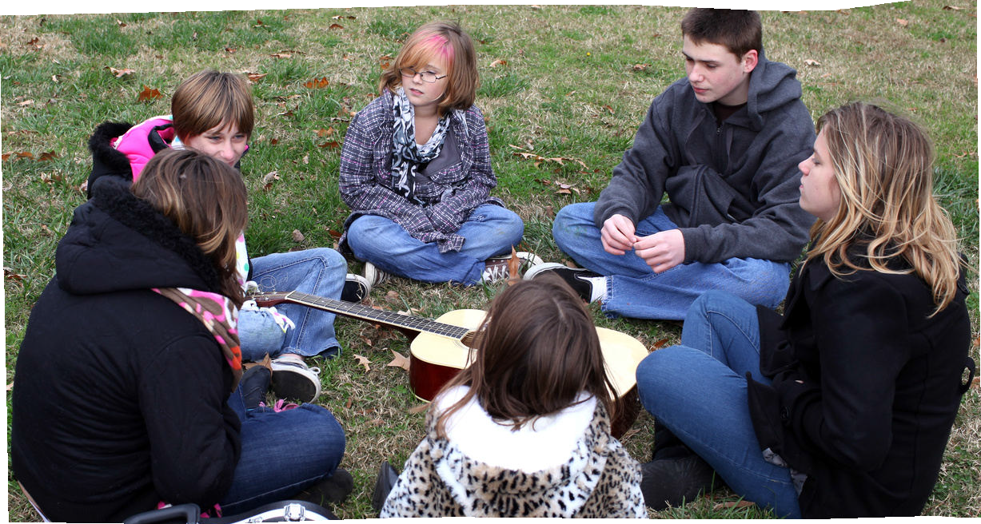

**sociocracyforall.org**

Les réunions sont souvent détestées. Elles peuvent prendre beaucoup de temps, être frustrantes et lentes.

Mais ce n'est pas une fatalité ! Les réunions socio- cratiques sont souvent plus rapides et plus efficaces que les réunions "traditionnelles" et plus amusantes ! Explorons les différents outils et processus à notre disposition.





Une bonne réunion est

efficace et efficiente : elle permet d'atteindre les résultats escomptés, dans un délai raisonnable ;

solidaire : les membres de

confiance et se sentent en

avec les autres ;

l'équipe se font

sécurité les uns

inclusive : la voix de chaque membre de

l'équipe est entendue.

39



### Modèle de base de réunion

**sociocracyforall.org**

**Ouverture**

Tour d'accueil ADMIN

*(environ 10 min)*

**Contenu**

Élaborer l'ordre du jour Items de l'ordre du jour Panier

**Fermeture**

Tour de clôture

(= évaluation de la réunion)

(environ 10 min)

S'assurer que les personnes et le cercle sont prêts pour la réunion.



Clarifier le travail du cercle

40

Évaluer les réunions pour les améliorer en continu

###### Ouverture : Le tour d’accueil



**sociocracyforall.org**

Nous commençons la réunion en tant qu'êtres humains. Nous laissons les gens arriver les uns après les autres et nous laissons chacun, à tour de rôle, dire un mot en ouverture (‘check-in’ en anglais).

Les gens partagent comment ils vont, peut- être un petit morceau de leur vie.

Plus nous partageons, plus nous pouvons être des êtres humains entiers. En montrant notre côté humain, il sera plus facile de faire preuve d'empathie, de se soutenir mutuellement, d'être des alliés les uns pour les autres. Nous avons tous une histoire, et ce qui se passe autour de nous peut affecter nos réunions directement ou indirectement.



41

**Ouverture : ADMIN**

Assurez-vous que tout est prêt pour la réunion grâce à cette liste :

(en anglais, Attendance, Duration, Minutes, Information, Next meeting)



**Présences** : Qui est là ? Qui est absent ? Qui prend les notes ?

**sociocracyforall.org**

**Durée** : Combien de temps dure la réunion ? Quelqu'un doit-il quitter avant la fin ?

**Notes** : Les notes de la réunion précédente sont-elles à jour, approuvées, classées et accessibles ?

**Informations** : Les gens ont-ils quelque chose à annoncer ?

**Prochaine réunion** : Quand aura lieu la prochaine réunion ? Sinon, avons-nous un plan pour déterminer la date de la prochaine réunion ?



42

**Contenu : consentir à l'ordre du jour** Présenter l'ordre du jour proposé et

**sociocracyforall.org**

Avant de passer au contenu de la réunion, nous devons nous mettre d'accord sur les sujets que nous allons aborder, sur ce que nous espérons réaliser sur chaque sujet et sur le temps que nous pensons que cela prendra.

Si quelqu'un a proposé un ordre du jour, nous l'examinons pour nous assurer que chacun peut donner un consentement éclairé, puis nous consentons à l'ordre du jour. S'il y a des objections à l'ordre du jour, nous les intégrons jusqu'à ce que nous ayons le consentement.





43

répondre à toutes les questions

Demander le consentement de tous les participants à l'ordre du jour et intégrer les objections

Objections possibles

"XYZ doit partir tôt, pouvons-nous changer l'ordre pour qu'elle soit là pour ce point ?"

"Cet ordre du jour est trop chargé, nous devons faire des choix".

"Le point xyz de l'ordre du jour ne relève pas de notre domaine".

###### Contenu : items de l'ordre du jour



**sociocracyforall.org**

Vient maintenant la partie contenu de la réunion.

e

Dans les rapports, quelqu'un donne des informations sur quelque chose que tous les membres du cercle doivent savoir, et ensuite les gens peuvent poser des questions pour s'assurer que l'information est comprise.

**Les tours de parole**. Si vous assistez à une réunion sociocratique, vous remarquerez qu'une grande partie des discussions se fait par tours de table : les gens parlent les uns après les autres.

Nous faisons cela pour nous assurer que ...

tout le monde a la possibilité de parler (pas seulement quelques personnes) ;

les gens s'écoutent les uns les autres (au lieu de s'interrompre) ;

nous savons toujours de quoi nous parlons.

Dans les explorations, il y a généralement une question ou un problème. Quelqu'un décrit cette question ou ce problème, puis nous explorons à tour de rôle nos réactions ou nos idées. Parfois, c'est tout ce qui est nécessaire.

Si une décision est nécessaire, nous la prenons par consentement. Cela signifie qu'une décision est prise lorsqu'aucun membre du cercle n'a d'objection.



44

###### Contenu : le panier

**sociocracyforall.org**

Il arrive souvent que de nouveaux sujets surgissent au cours d'une réunion. Nous essayons de nous concentrer sur le sujet en cours, mais nous notons le nouveau sujet et l'inscrivons dans notre panier. Ou nous remettons dans le panier les sujets que nous n'avons pas le temps de traiter.

Le panier est ensuite utilisé pour préparer le prochain ordre du jour. Ainsi, toutes les réunions suivent un fil conducteur et nous gardons à l'esprit notre but commun.



**Panier**

**Panier**

sujet 1

sujet 2

sujet 3

...

sujet 1

sujet 2

nouveaux sujets:

sujet 4

sujet 5

sujet 3

sujet 4

sujet 5

45



###### Tour de clôture

**sociocracyforall.org**

**(évaluation de la réunion)**

**Vous pouvez revenir sur**

**le processus**

(gestion du temps, tours de parole, facilitation)

**le contenu**

(une décision dont vous êtes satisfait ou une inquiétude)

**la dynamique interpersonelle**

(Comment vous sentez-vous relié ? Quelque chose à déposer avec honnêteté avant de terminer ?)

Trop souvent, les gens se contentent de lever les yeux au ciel au sujet d'une réunion et continuent leur journée. Bien que cela soit compréhensible, le problème est le suivant : les réunions suivantes seront pareilles !

Nous pouvons améliorer nos réunions et nos modes de collaboration en général si nous créons une culture saine de rétroaction. Les évaluations de réunion sont un excellent moyen d'y parvenir !



46



###### Élaborer l'ordre du jour

**sociocracyforall.org**

Une réunion peut commencer sans ordre du jour,

à condition que le groupe se mette d'accord à l'étape "Élaborer l'ordre du jour" avant de commencer à aborder les sujets.

Pourtant, un ordre du jour préparé permet souvent de savoir de quelle façon dont nous voulons avancer dans nos sujets. Il suffit de quelques minutes pour éviter de faire du surplace !

L'ordre du jour proposé est préparé par le facilitateur ou le leader, ou quelqu'un d'autre dans le groupe. Le groupe peut ensuite le modifier s'il y a des objections.



L'ordre du jour proposé comprendra les sujets du panier, le document évolutif contenant les futurs points de l'ordre du jour.

47

Si, au cours d'une réunion, nous constatons

qu'il est nécessaire de changer d'orientation (par exemple, nous ne sommes pas facilement d'accord, un nouveau sujet plus important est abordé, ou nous manquons de temps), l'ordre du jour peut être modifié avec le consentement de tous.



### Approfondir

**sociocracyforall.org**

**Les réunions sociocratiques**

**Sociocratic Meeting format**. A full description of the meeting format used in sociocracy.

48



49



# Créer de la clarté en cocréant des propositions

50

### Élaborer des propositions



**sociocracyforall.org**

Un moment fort est celui où un groupe s'attaque à une question complexe avec ouverture et écoute et la résout ensemble, puis adopte la décision avec un consentement sans réserve.

Les propositions sont un bon moyen de concentrer notre énergie et notre attention et d'être précis. Cette clarté favorise l'action et la progression. Avant qu'une proposition ne soit mise sur la table, les groupes peuvent tergiverser longtemps, explorant ceci, envisageant cela.



51



**sociocracyforall.org**

### D'où viennent les propositions?

D'après notre expérience, les propositions cocréées sont les meilleures ! Chacun y met du sien et le résultat final est un mélange des meilleures idées de chacun.

Pourtant, dans de nombreuses situations, il peut être judicieux qu'une proposition ne soit pas co-créée mais élaborée et rédigée par une seule personne qui a l'énergie nécessaire pour faire avancer la question. Dans ce cas, le cercle doit traiter la proposition dans le cadre d'une décision par consentement normale.

Une bonne pratique consiste à demander beaucoup de commentaires au début du processus. Vous pouvez solliciter des contributions à chaque étape du processus.

52

### Cocréer une proposition

**sociocracyforall.org**

**Comprendre l'étendue du sujet (esquisse)**

Dimensions

Une fois que nous comprenons l'enjeu, nous élaborons une proposition en 3 étapes

Nous utilisons le consentement pour adopter la proposition



**Quel est l'enjeu ?**

**Explorer les idées**

Élaborer des éléments de proposition

**Résumer les idées**

Rédiger une proposition

53

**Adopter**

**la proposition**

**Comprendre l'étendue: les dimensions**

**sociocracyforall.org**

Lorsqu'un groupe est impatient de trouver des idées pour résoudre un problème, il plonge souvent trop vite dans les détails.

**Dimensions**

Que ferons-nous au sujet...

des différentes catégories de

membres

des cotisations de l'intégration

des critères pour devenir membres

...

Pour des propositions plus approfondies, nous commençons par énumérer toutes les considérations que nous devons garder à l'esprit pour résoudre le problème. Nous les identifions comme des points essentiels que nous devons développer.

Par exemple, si nous voulons définir l'adhésion et les processus d'adhésion dans une organisation, cette liste montre certaines des dimensions.



54

###### Explorer les idées : élaborer la proposition

**sociocracyforall.org**

Cette étape consiste à recueillir des idées pour chaque dimension

**Dimensions**

Que ferons-nous au sujet...

des

critères

pour

devenir

membres

...

|  |  |  |
| --- | --- | --- |
| des différentes | catégories | de |
| membres |  |  |
| des cotisations |  |  |
| de l'intégration |  |  |

**Idées pour la proposition**

Je pense que nous devrions...

avoir des membres actifs et des

membres de soutien

demander une cotisation de 100 dollars

intégration : signer la charte des valeurs et le code de conduite remplir le formulaire d'adhésion adhésion limitée aux personnes du comté de Hampshire

55



Résumer les idées

Une personne ou un petit groupe rassemble maintenant les idées générées en une seule proposition.

La proposition peut être vérifiée pour le consentement

**sociocracyforall.org**

maintenant !

**Proposition**

Il existe deux catégories de membres : les membres actifs et les membres de soutien. La cotisation est de 100 $/an. Tous les membres doivent vivre dans le comté de Hampshire.

Pour adhérer, un futur membre

soumet le formulaire d'adhésion et signe la charte des valeurs et le code de conduite.

**Dimensions**

What are we going to do about...

different membership categories membership fee onboarding

who can be a member? (requirements)

...

**Idées pour la proposition**

Je pense que nous devrions...

avoir des membres actifs et des

membres de soutien

demander une

100 dollars

cotisation

de

intégration: signer la charte des

valeurs et le code de conduite remplir le formulaire d'adhésion adhésion limitée aux personnes du comté de Hampshire

56



### Descriptions de rôles



**sociocracyforall.org**

Comme nous l'avons mentionné précédemment, les rôles sont des ensembles de tâches et de responsabilités qui sont généralement assumées par une seule personne dans le cercle. La description du rôle précise ce que le rôle implique.

Les rôles peuvent être axés sur le processus du cercle (comme le rôle d'un facilitateur) ou sur les opérations (comme le responsable de l'accueil des membres).

Le plus souvent, la description du rôle est rédigée et approuvée par le cercle. Ensuite, une personne est choisie pour le rôle par consentement, souvent en utilisant le processus de sélection.

Plus tôt, nous avons décrit les rôles comme une "boîte" que nous attribuons à une personne. Parfois, les rôles sont également décrits comme des "chapeaux" que l'on peut porter ou transmettre.



57

###### Rédiger des descriptions de rôles

**sociocracyforall.org**

Rédiger une description de rôle est comme cocréer une proposition mais plus facile parce que les dimensions sont souvent similaires :

**Dimensions**

Que ferons-nous au sujet... des activités

de la rémunération

des heures par semaine

de la mesure de performance des méthodes de travail

...



**Idées pour la proposition**



Je pense que nous devrions...

orienter les nouveaux membres et s'assurer que tous les documents sont signés ; entrer en contact avec des futurs membres.

25 $ / heure 10h / semaine

10 nouveaux membres / semaine processus d'intégration ; conditions d'adhésion

58

Les gens peuvent

soumettre différentes idées de propositions qui doivent encore être synthétisées.

### Trucs et astuces



**sociocracyforall.org**

Nous suggérons cette séquence pour faire progresser nos sujets :

Réunion #1 : partager un enjeu et faire émerger toutes les informations sur le sujet. ("Quel problème essayons-nous de résoudre ?")

Réunion #2 : faire un brainstorming sur le sujet, énumérer les dimensions et trouver des idées de proposition.

Entre les réunions 2 et 3, quelqu'un rédige une proposition à partir des idées générées.

Réunion 3 : utiliser le processus de consentement sur la proposition (présenter la proposition, réactions rapides et consentement / objections).

Si

cette

consultez

séquence vous

le livre ***Who***

***Decides*** pour trouver des

façon de créer un groupe !

semble utile,

***Decides Who***

modèles sur la

Avec ce rythme, nous avons le temps de réfléchir ensemble, ce qui permet de faire bon usage du temps de réunion et du temps entre les réunions. Bien entendu, les groupes peuvent également réaliser l'ensemble du processus d'un seul coup !



59

### Appronfondir

**sociocracyforall.org**

**La cocréation de propositions**

**Participatory proposal writing**.

Writing proposals together - more details and examples.

60



61



# Rétroaction et amélioration

62



### Rétroaction et performance

**sociocracyforall.org**

Nous nous rassemblons dans des organisations pour travailler à un but commun et soutenir une mission qui nous passionne. À quoi servirait tout ce travail si ce que nous faisons ne fonctionne pas ?

Prendre nos propres buts au sérieux signifie également prendre nos performances au sérieux. Et cela signifie que nous devons évaluer l'efficacité de nos actions.

Cela est vrai à tous les niveaux : les réunions,

les projets (par exemple après l'organisation d'un événement),

la performance dans nos rôles annuellement, ou l'évaluation des politiques tous les 2 ans...



la réévaluation des buts tous les trois ans.

63

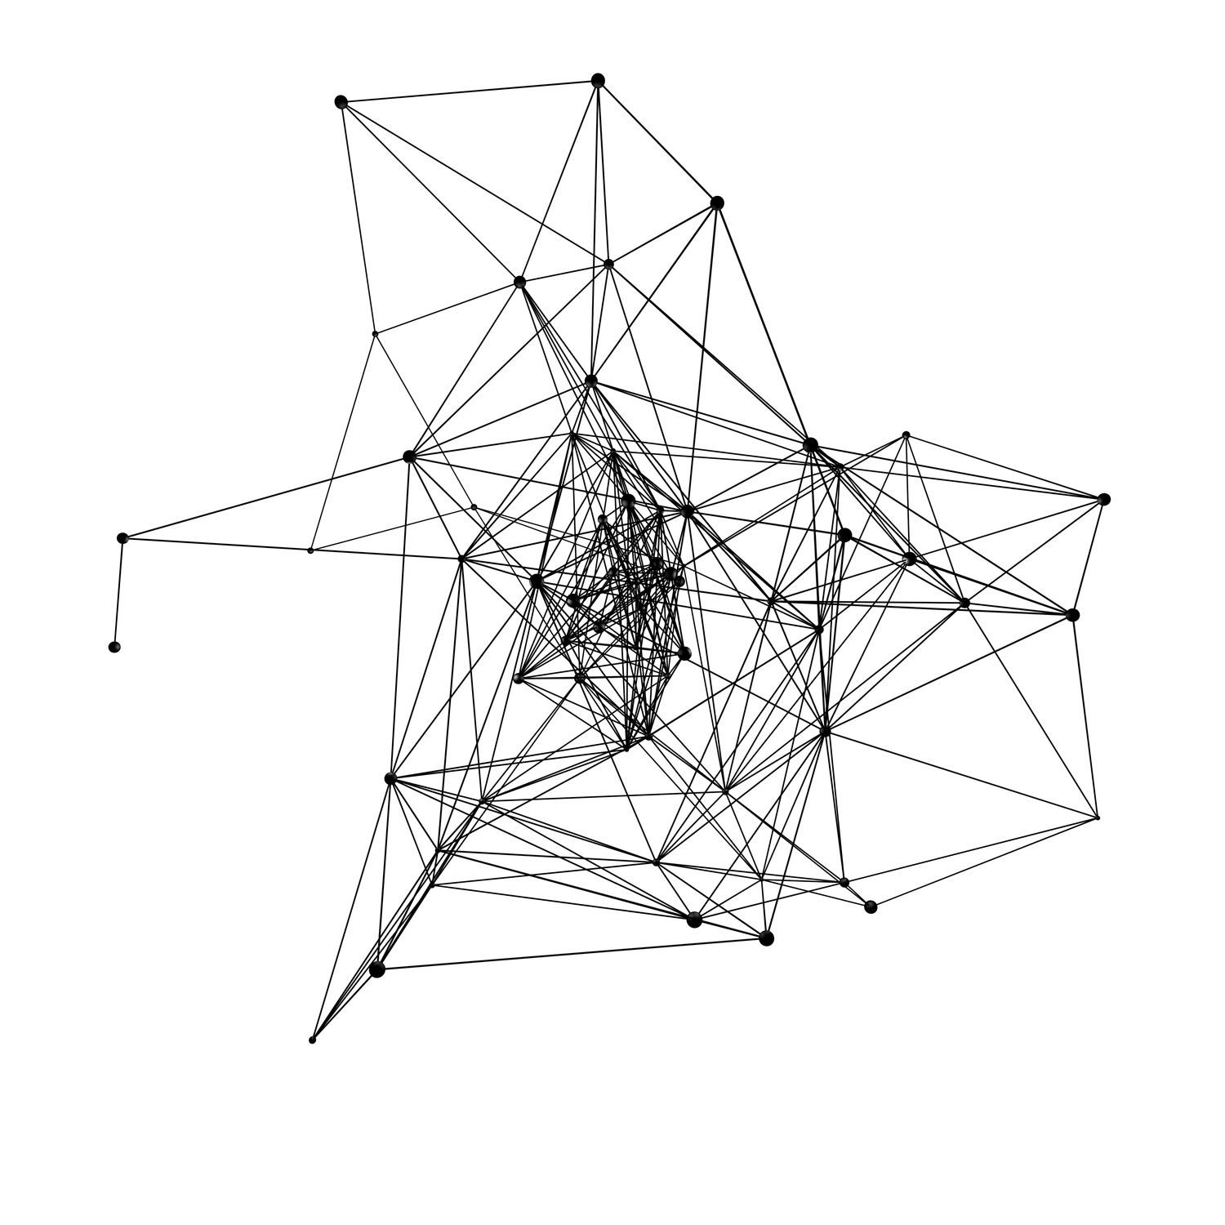

### Pourquoi est-ce important ?

**sociocracyforall.org**

Avec l'accroissement de l'incertitude et de la complexité à l'intérieur et à l'extérieur de nos organisations, nos plans ont peu de chances de se dérouler comme prévu.

La prise de décision par consentement est pragmatique et privilégie l'action, car seule l'action nous permet de tester nos plans dans la réalité. Au lieu d'essayer de prédire et de contrôler les résultats futurs, nous prenons des décisions qui nous donnent des informations sur les résultats. Puis nous évoluons à partir de là.

Une paire gagnante est de combiner le consentement (assez bon pour l'instant et assez sûr pour essayer) avec l'évaluation des performances et l'amélioration de nos décisions au fil du temps. Nous ne pouvons pas prédire l'avenir, mais nous pouvons modifier notre stratégie, faire des suivis et nous adapter au besoin.

64

### Orientation - Exécution - Évaluation

**sociocracyforall.org**

La sociocratie utilise un processus général :



1. Planifier (orientation)
2. Réaliser les plans (exécution)
3. Mesurer les résultats (évaluation)

La plupart des groupes et des organisations sont doués pour élaborer des plans et se concentrent souvent sur la réalisation de leurs plans. Il est très fréquent qu'ils ne consacrent pas assez d'énergie à l'évaluation et à la réflexion - c'est comme voler les yeux fermés !



65

### Moments de rétroaction

Dans la vie quotidienne, il est facile de sauter les évaluations parce que nous sommes trop occupés. Pour améliorer notre propre responsabilité avec l'évaluation, la sociocratie prévoit des "moments de rétroaction" dans nos processus de travail et nos processus habituels. Ainsi, la rétroaction a sa place à un moment précis.

orientation (planifier)

**sociocracyforall.org**

évaluation

Évaluations des réunions à la fin de chaque réunion.

Réévaluation systématique de chaque politique, processus de travail et rôle. (Chaque politique a une durée de validité déterminée pour déclencher sa réévaluation.)

Revues de performance des personnes occupant un rôle.

Processus de sélection (feedback donné lors des nominations).

Réévaluation des buts.

(mesurer)

exécution (faire)

66



**sociocracyforall.org**

### Rétroaction vs prise de décision

En sociocratie, nous essayons de limiter la taille des cercles à 4-8 personnes. Ces membres du cercle sont les décideurs dans le domaine de leur cercle. Mais cela ne signifie pas que seules ces 4-8 personnes peuvent donner leur avis sur une décision. Si un cercle s'engage à prendre en compte les commentaires des personnes extérieures au cercle, il peut potentiellement entendre les commentaires de milliers de personnes.

La consultation peut prendre plusieurs formes. Les cercles peuvent lancer des enquêtes, envoyer des projets, inviter des personnes à leurs réunions, assister à un rassemblement de parties prenantes, lire et écrire dans des forums en ligne.

Plus ils entendent de commentaires, meilleures sont leurs décisions.

### Les engagements du cercle

**sociocracyforall.org**

Toutes les parties du cycle de rétroaction reposent

sur un engagement responsable. Par exemple, si nous intégrons une objection en disant que nous évaluerons une certaine pratique dans 4 semaines, alors cette évaluation doit réellement avoir lieu.

Les dates, les indicateurs de mesure et les tâches

prévues doivent faire l'objet d'un suivi.

Une culture de rétroaction repose fortement sur de bons systèmes et sur l'engagement envers la culture et les processus.



68



### Rétroaction individuelle

**sociocracyforall.org**

L'importance de la rétroaction s'étend également aux relations personnelles. Comment ? Imaginez qu'une personne ayant l'habitude de parler très vite travaille avec une personne malentendante. Entre eux, certaines informations peuvent se perdre.

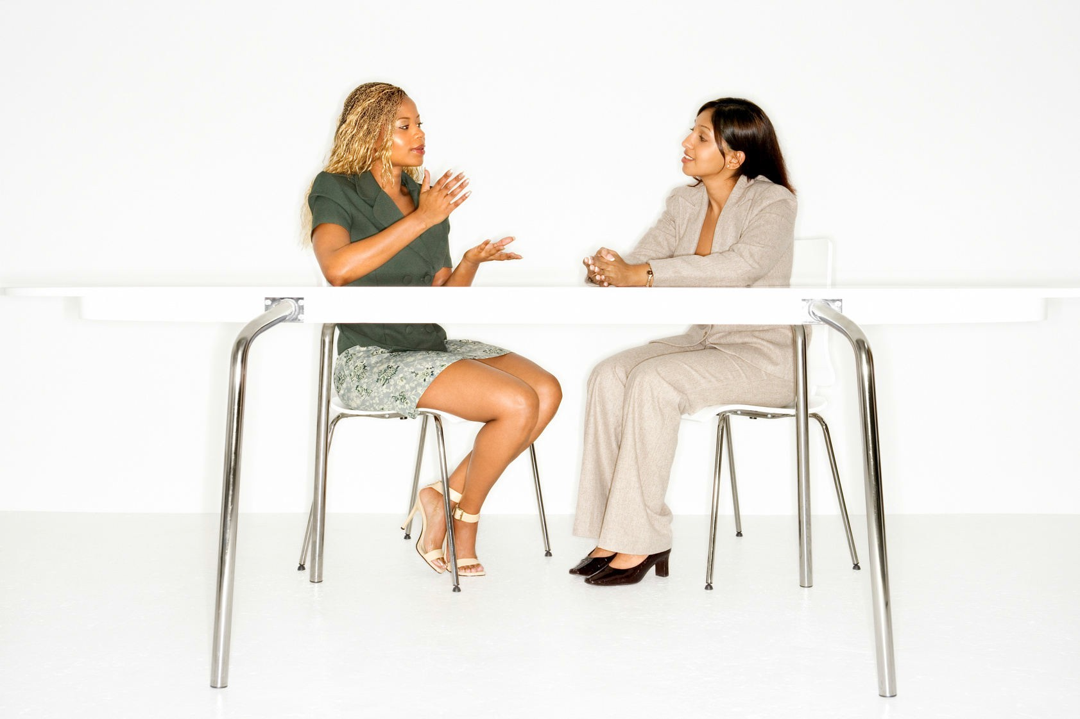

Il ne s'agit pas ici de trouver qui est "fautif"; très souvent, toutes les personnes impliquées contribuent à une dynamique imparfaite. L'important est de partager ses observations ou ses préoccupations afin de déterminer comment éviter les problèmes.

La sociocratie elle-même ne prescrit pas la façon de communiquer ; cependant, puisque la sociocratie valorise l'efficacité, toute façon de communiquer qui permet d'avoir plus de chances d'être entendu et compris améliore la communication. Une bonne écoute et la capacité d'exprimer les choses sans blâmer sont des éléments clés ici.



69

### Revue de performance et revue de cercle

**sociocracyforall.org**

Les revues de performance nous invitent à donner une rétroaction de haute qualité à une personne dans un rôle.

**comprendre le rôle + performance**

Qu'est-ce qui est demandé ?

Qu'apprécie-t-on ? Quels ajustements ?

Dans le cadre d'une revue de performance, un groupe, constitué de personnes provenant des cercles où la personne occupe un rôle, offre une évaluation à 360° de son travail. Et les membres de ce cercle d'évaluation, incluant la personne concernée, approuvent le plan d'amélioration.

**élaborer un plan d'amélioration**

domaines d'amélioration ? idées concrètes à mettre en place ?

Autres processus :

Revue de performance pour toute une équipe. Même processus, mais l'accent est mis sur l'ensemble du cercle.

Revue de cercle : chaque membre d'un cercle donne une rétroaction à chaque membre.

**consentir au plan d'amélioration**

70



### Trucs et astuces

Dans notre culture, la rétroaction sans reproche est rare et la plupart d'entre nous avons encore beaucoup à apprendre dans ce domaine. Si donner un feedback personnel honnête semble intimidant, voire impossible, il vaut la peine de considérer des techniques complémentaires comme la Communication NonViolente (CNV).

La Communication NonViolente, par exemple, nous aide à découvrir et à nommer ce qui se cache derrière nos sentiments afin de pouvoir le

|  |  |  |
| --- | --- | --- |
| partager dans le langage universel | des | besoins. |
| Grâce à l'efficacité et à l'efficience |  |  |
| de la conscience des besoins, la |  |  |
| CNV offre un raccourci dans la |  |  |
| compréhension et l'empathie |  |  |
| pour soi et pour les autres. |  |  |

###### besoins

**émotions**

**Ce qu'on dit ou pense**



**sociocracyforall.org**

71

### Approfondir

**sociocracyforall.org**

**Rétroaction et amélioration**

**Interpersonal feedback**. How to give feedback gracefully and honestly while holding the other person's needs with compassion.

**Feedback in organizations**. Information is key. But how does information flow through an organization?

**Performance reviews**. Details and examples on performance reviews.



72



73



**Implantation**

74

### OK, par où commencer?



**sociocracyforall.org**

Les phases de l'implantation sont :

### Phase 1 Comprendre

La première étape consiste à comprendre la

1. Comprendre la sociocratie, réseauter, s'éduquer

* 1. Clarifier comment décider
  2. Inviter les autres dans l'apprentissage
  3. Se connecter aux praticiens dans votre domaine

sociocratie "telle quelle". Dans un premier temps, il s'agit de s'en imprégner, idéalement avec d'autres personnes.

Bien que la lecture soit une bonne chose, l'expérimenter est bien meilleur !



75

### Phase 2 Explorer

**sociocracyforall.org**

Qui décide de votre système de gouvernance ?

1. Comprendre la sociocratie, réseauter, s'éduquer
2. Explorer la sociocratie, construire une base et expérimenter
   1. Apprenez vous-même la sociocratie
   2. Plus de compétences pour plus de personnes, former les gens
   3. Accueillez les inquiétudes

Obtenez la participation de ces décideurs. Proposez une formation afin que les gens puissent prendre une décision en connaissance de cause et que les préoccupations potentielles puissent apparaître et être résolues.

Cette phase consiste à travailler avec votre organisation



sur votre stratégie d’implantation.

76



### Phase 3 Décider

**sociocracyforall.org**

1. Comprendre la sociocratie, réseauter, s'éduquer
2. Explorer la sociocratie, construire une base et expérimenter
3. Décider et implanter
   1. Rédiger une entente de gouvernance
   2. Décider
   3. Constituer les cercles et former le cercle général

Pour cette phase, nous vous recommandons d'être accompagnés pour élaborer une proposition de gouvernance solide.



NB : SoFA dispose de modèles d'accords de gouvernance !

77

### Approfondir

**Implantation**

**Implementation page.** With lots of resources, including templates.

**sociocracyforall.org**

**How to implement sociocracy - a roadmap**. An

article that describes the typical stages in a successful implementation.

**The 3 most typical struggles in sociocratic organizations and how to fix them**. What could possibly go wrong...?



78

### Appronfondir

**sociocracyforall.org**

**Le manuel**

**Nos livres**

**Pour démarrer**

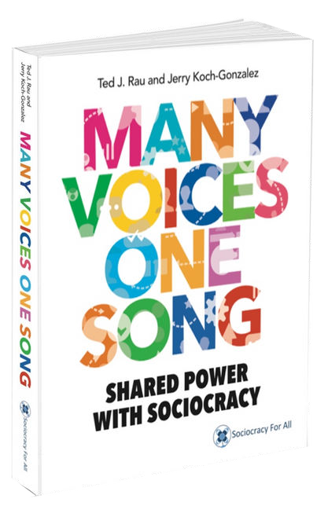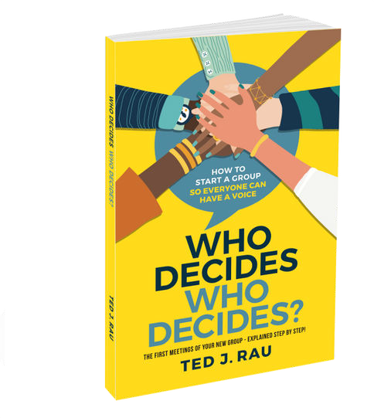

(en français en 2024)

**un groupe**

79



### Approfondir

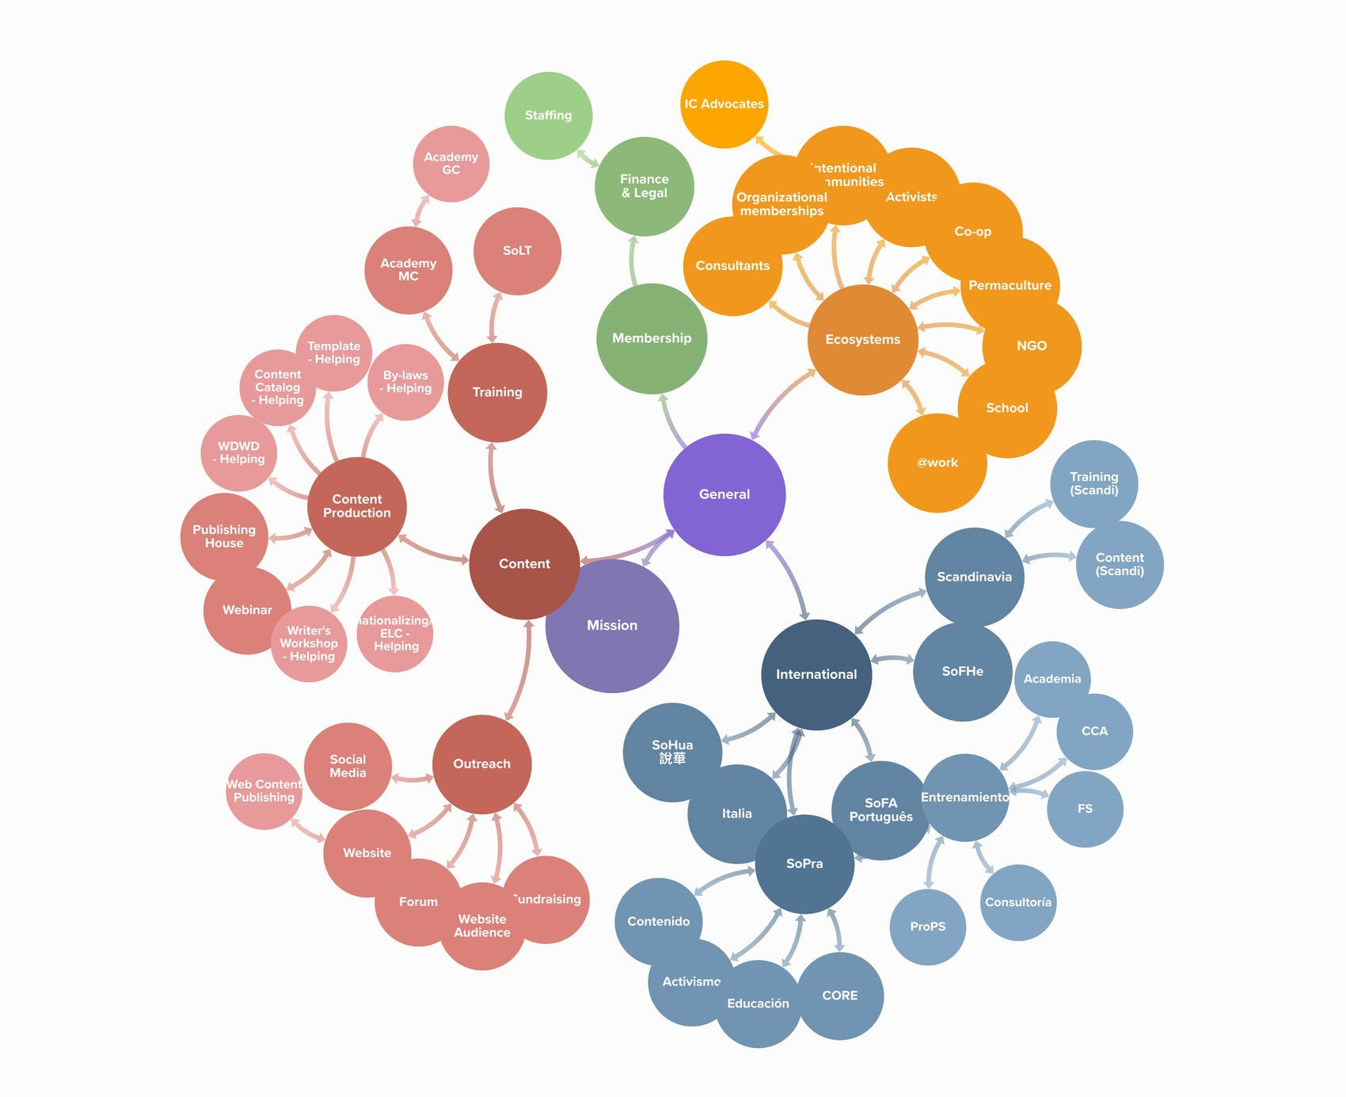

**sociocracyforall.org**

##### Formation

Sociocracy For All (SoFA) propose des formations pour tous les niveaux, des cours pour débutants à la formation de formateurs et de consultants.

Les membres de SoFA accompagnent également les

organisations dans leur projet d’implantation.

Retrouvez toutes les offres de formation sous

[**www.sociocracyforall.org/training**](http://www.sociocracyforall.org/training)

**Adhésion**

Vous pouvez devenir membres de SoFA à titre individuel ou en tant qu'organisation.



Pour en savoir plus

[**www.sociocracyforall.org/membership**](http://www.sociocracyforall.org/membership)

80



Ce précis est une brève introduction aux principaux outils et processus de la sociocratie, parfait pour une remise à niveau ou un premier aperçu de la prise de décision et de la gouvernance décentralisées et basées sur le consentement.

Léger et facile à lire, ce précis présente la prise de décision par consentement, les cercles, les rôles, les liens, les sélections, les processus de rétroaction et le processus de co-création, le tout dans un seul livret.

Écrit par Ted Rau, l'auteur du manuel de sociocratie **Many Voices One Song. Shared power with sociocracy** (2018) et **Who Decides Who Decides. How to start a group so everyone can have a voice** (2021) et cofondateur de l'organisme sans but lucratif Sociocracy For All.

Pour télécharger ce document: [www.sociocracyforall.org/fr](http://www.sociocracyforall.org/fr)





[www.sociocracyforall.org](http://www.sociocracyforall.org/)